Завтрак  Банан  Каша «артек  Кофейный напиток без молока  Батон с маслом сливочным  Сыр  Сок  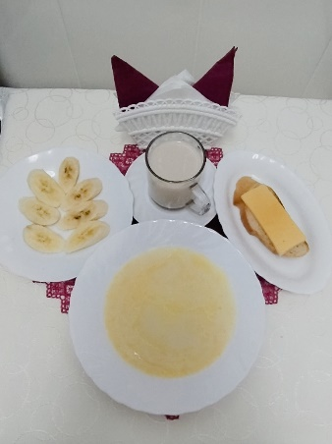 | Обед  Салат из помидор с луком  Борщ с фасолью и картофелем  Жаркое по-домашнему  Компот из свежих фруктов  Хлеб прибрежный  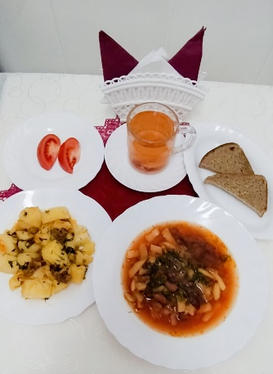
Полдник  Снежок  Булочка домашняя  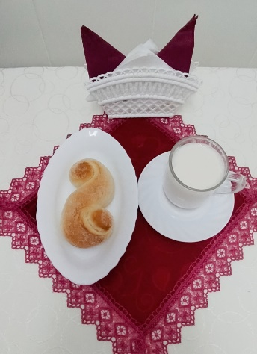 | Ужин  Салат фруктовый  Подлив сметанный сладкий  Запеканка из творога  Чай полусладкий  Хлеб пшеничный  